Sprichst du „Gärtnerisch“?
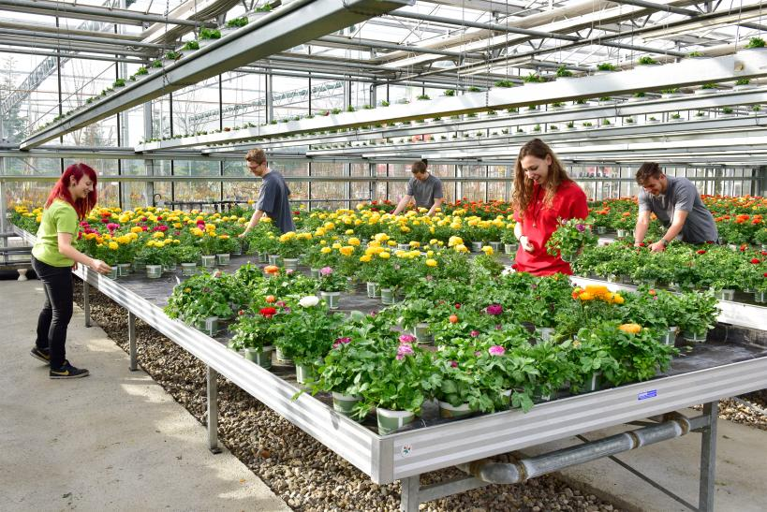
(GMH) Wem bei dem Begriff Auflaufkrankheiten ein mit Käse überbackenes Ofengericht in den Sinn kommt, arbeitet vermutlich nicht im Gartenbau. Gärtner*innen bezeichnen damit Pflanzenkrankheiten bei Keim- und Jungpflanzen, die meist durch Pilze hervorgerufen werden. Auch unter „Erziehungsformen“ oder einem „Sport“ verstehen sie etwas anderes, als man gemeinhin denken könnte. Ein kleines Gärtner*innen-ABC.
Bildnachweis: GMH

Bildunterschrift: Hier wird "Gärtnerisch" gesprochen: Der Beruf Gärtner*in erfordert ein fundiertes Fachwissen, zu dem auch ein großes Repertoire an Fachbegriffen gehört.

Bilddaten in höherer Auflösung unter:
https://www.gruenes-medienhaus.de/download/2022/11/GMH_2022_47_01.jpg

Wie jeder Berufsstand verfügen Gärtner*innen über jede Menge Spezialwissen, das sie zu Expert*innen auf ihrem Gebiet macht – sei es im Obst- und Gemüsebau, in der Zierpflanzen- oder der Staudengärtnerei, als Friedhofsgärtner*innen, in der Baumschule oder im Garten- und Landschaftsbau. Auskoffern, anhäufeln und ausdünnen – wer nicht aus dem Gartenbau kommt, versteht hier vermutlich nur Bahnhof. Wer sich für eine Ausbildung als Gärtner*in in einer der sieben verschiedenen Fachrichtungen entscheidet, wird diesen und anderen Fachbegriffen früher oder später begegnen. Doch welche Tätigkeiten verbergen sich dahinter?
Anhäufeln
Vor allem Gemüsegärtner*innen sind mit dieser Aufgabe bestens vertraut. Um den Austrieb von Seitenwurzeln zu fördern und die Aufnahme von Wasser und Nährstoffen zu verbessern, wird die Erde um die Stiele der Pflanzen herum aufgehäuft. Auch der Befall von Schädlingen kann dadurch verhindert werden, im Winter dient die Erde als Schutz gegen Kälte. Angehäufelt werden vor allem Pflanzen wie Kartoffeln, Porree, Kohlpflanzen und Tomaten.
Auskoffern
Mit Auskoffern ist das Ausheben des Bodens bis zu einer bestimmten Tiefe gemeint. Etwa, um einen Weg oder eine Terrasse anzulegen. Eine Aufgabe, die in der Regel von Garten- und Landschaftsbauer*innen übernommen wird.
Auflaufkrankheit
Als Auflaufkrankheiten bezeichnet man im Gartenbau Pflanzenkrankheiten, welche die Pflanze während der Keimung befallen. Dadurch sterben Keimlinge und Jungpflanzen ab. Typischerweise werden solche Krankheiten durch Pilze verursacht. Häufig vom Befall betroffen sind Gemüsepflanzen wie Kürbisse und Salat sowie Zierpflanzen.
Ausdünnen
Das Ausdünnen gehört in vielen Bereichen zu den Standardaufgaben im Gartenbau. Dünnen etwa Obstgärtner*innen ihre Apfelbäume aus, ist damit gemeint, dass sie einzelne Früchte entfernen, die zu dicht beieinander hängen oder beschädigt sind. Denn tragen die Bäume zu viele Äpfel auf einmal, bleiben die Früchte klein und die Ernte fällt im nächsten Jahr geringer aus. Das gleiche Verfahren wenden Gemüsegärtner*innen zum Beispiel bei Wurzelgemüse an.
Beinigkeit
Als Beinigkeit bezeichnen Gärtner*innen unerwünschte Verzweigungen an den Wurzeln von Gemüsesorten wie Karotten, Rettich und Pastinaken. Sie können zum Beispiel durch einen zu dichten Boden entstehen.
Dunkelkeimer
Viele Kräuter und Gemüsepflanzen sind Dunkelkeimer. Im Gegensatz zu sogenannten Lichtkeimern handelt es sich dabei um Pflanzen, deren Samen kein Licht vertragen. Darum bedecken Gärtner*innen sie bei der Aussaat mit einer Schicht Erde.
Erziehungsform
Mit einer Stütze, wie einem Stab oder Spalier, können Gärtner*innen die „Erziehungsform“ einer Kletterpflanze oder eines Obstbaums bestimmen und dafür sorgen, dass sie beispielsweise fächerartig oder u-förmig wachsen.
Fensterfraß
Über diesen Anblick sind Gärtner*innen alles andere als erfreut: Fressen Insekten Löcher in die Fläche eines Pflanzenblatts, ohne das ganze Blatt zu verspeisen, ist von Fensterfraß die Rede. Verursacher sind häufig etwa die Larven von Blattwespen. Als Gegenmaßnahme können Gärtner*innen zum Beispiel auf spezielle Pflanzenschutzmittel zurückgreifen.
Pikieren
Ebenso wie das Aussäen, Topfen, Wässern und Düngen gehört das Pikieren vor allem für Staudengärtner*innen zu den grundlegenden Tätigkeiten. Dabei werden Pflanzen aus einer gemeinsamen Anzuchtschale in eigene kleine Töpfchen gesetzt.
Sport
Keine Frage, Gärtner*innen sind im Arbeitsalltag viel in Bewegung – doch meint Sport im Gartenbau noch etwas anderes: Damit wird der Spross einer Pflanze bezeichnet, der durch eine Knospenmutation entsteht und sich somit von der Mutterpflanze unterscheidet. Werden diese Sprosse als Stecklinge kultiviert, können so teilweise sogar neue Sorten gewonnen werden.
Vergeilen
Erhält eine Jungpflanze zu wenig Licht oder befindet sich zu nah an einer anderen Pflanze, kann es vorkommen, dass sie extrem in die Länge wächst, aber nur noch sehr dünne, schwache Triebe ausbildet. Dann ist von „Vergeilen“ die Rede. Doch Gärtner*innen wissen, mit welchen Tricks sie die Streckung stoppen – etwa, indem sie den Standort der Pflanze ändern oder sie mit Holzstäben fixieren.

[Kastenelement]
============
Lust auf noch mehr Insiderwissen?
Womit sich Gärtner*innen der verschiedenen Fachrichtungen noch befassen und wie die Ausbildung aufgebaut ist, erfahren Interessierte unter www.beruf-gaertner.de und www.facebook.com/beruf.gartner.

